**Resultados de la pruebas**

**Introducción**

El dia 13 de mayo de 2019 se realizaron, en un espacio cerrado, las pruebas con 3 personas seleccionadas de la facultad de Matemáticas que se encuentran en 5 semestre. Cada uno de ellos se les dió una descripción de la problemática y el principio de la solución que se tiene pensada (en este caso la página web). A cada uno se les dio a probar los componente específicos de la página, desde cada módulo hasta el sistema completo. Al final de la prueba se les pidió rellenar un formulario y una generación de comentarios sobre lo probado.

**Prueba: Busqueda**

**Descripción de los escenarios**

El escenario consiste en entregarle al usuario una situación y que el usuario encuentre un post que lo ayude a resolver su problemática.

Estás en sexto semestre y necesitas hacer tus prácticas profesionales. El caso es que en tu correo electrónico ya has pasado por varios pero ninguno relacionado con tu carrera (LIS). Usas la aplicación College Notes para realizar su búsqueda más personalizada.

**Sujeto 1:**  Francisco Mac

**Preguntas antes de la prueba**

**¿Qué licenciatura estudias?**

**¿Usualmente cuando buscas algún aviso de la facultad por donde lo buscas?**

A veces checo la página de la Facultad o en mi correo.

**¿Cuánta experiencia tiene utilizando computadoras?**

Uso mi computadora para casi todo, se sobre codificación y mucha navegación web.

**¿Qué sitios web utilizamos normalmente?**

Facebook, Youtube y Twitch.

|  |  |  |  |  |
| --- | --- | --- | --- | --- |
| **Escenario** | **Tiempo** | **Numero Errores** | **Comentarios del Participante** | **Notas del supervisor de la prueba** |
| **Encontrar un post usando el módulo de búsqueda del sistema** | **30 segundos** | **- No escogió el tópico (prácticas profesionales), únicamente escogió su carrera** | **No entendí qué categoría podría tener prácticas profesionales, probablemente lo aprendería después de varias veces.** | **No hizo preguntas.**  **Pudo deducir que el resultado estaría solo buscando carrera y la palabra prácticas** |

Resultado

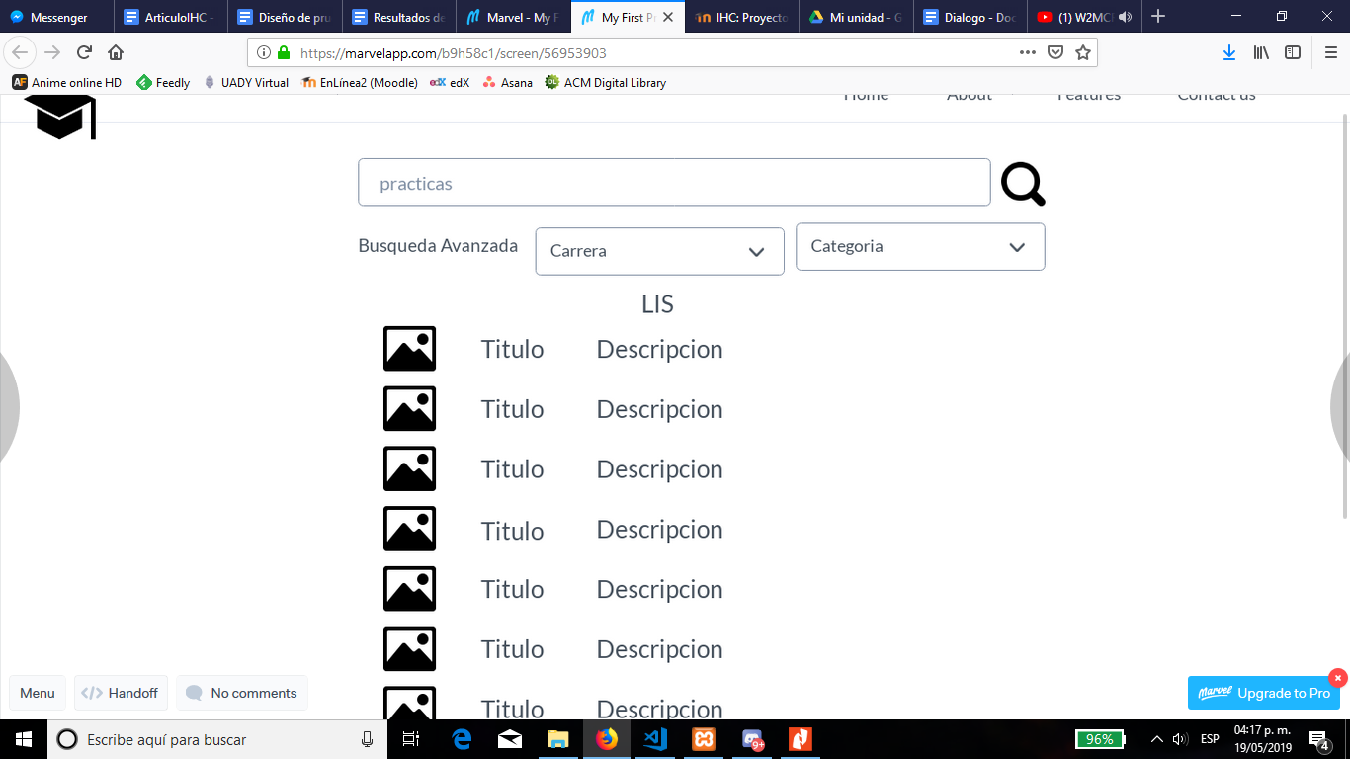

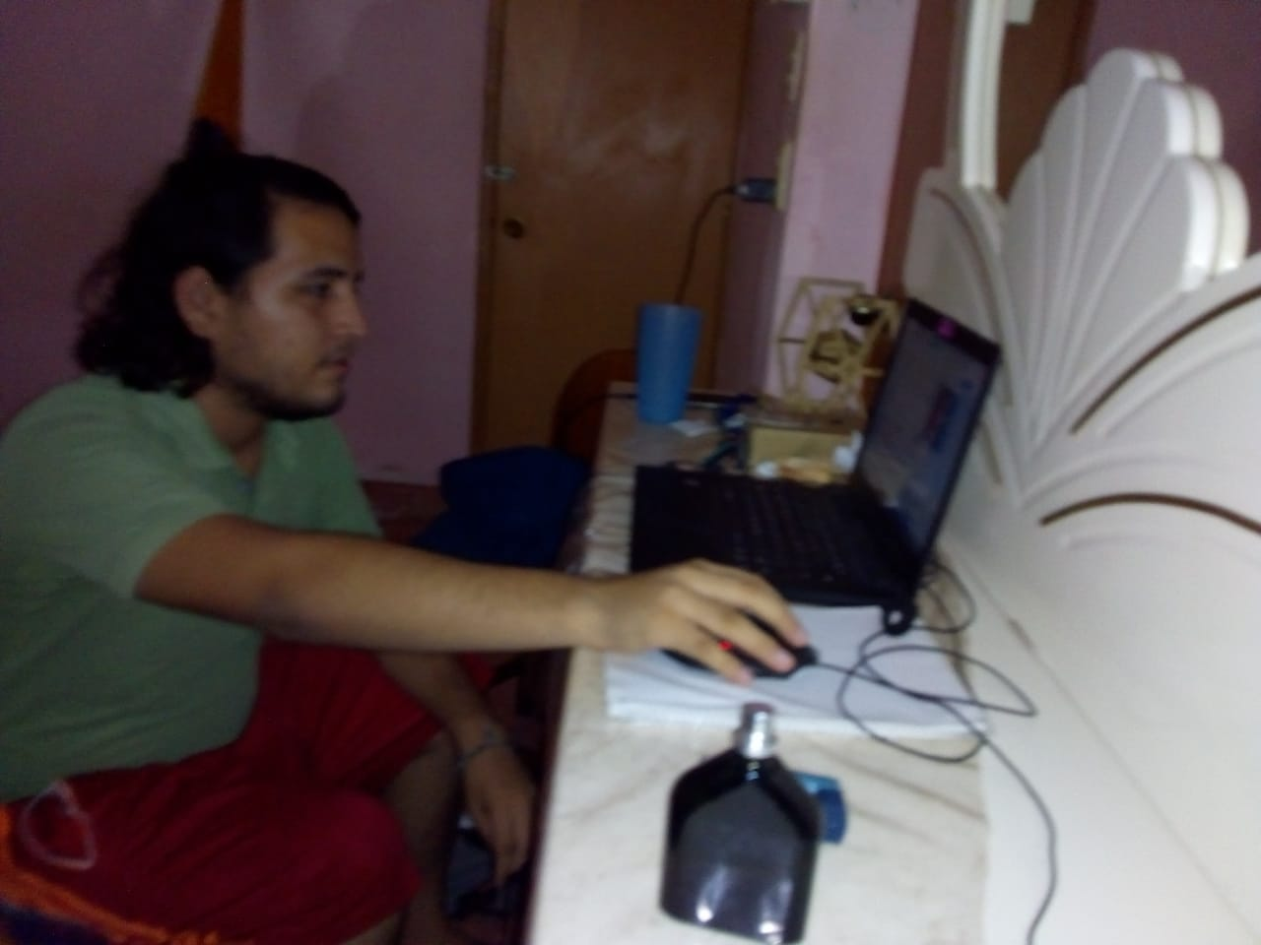

**-Preguntas después de la prueba**

**¿Le resultó fácil realizar la prueba?**

Muy fácil

**¿Cuánta dificultad tuvo al corregir sus errores?**

Fácil

**¿Qué corregirías de la interfaz?**

No siento que deba corregir algo, simplemente me faltaría probar más veces la interfaz, porque la palabra categorias me imaginaba algo como materias.

**¿Podrías encontrar otro tópico si lo intentaras otra vez?**

Probablemente, solo necesitará saber si las categorías son necesarias escogerlas.

**Sujeto 2:**  Jacqueline Chavez

**Preguntas antes de la prueba**

**Descripción del escenario**

Estás en 8 semestre y necesitas saber si hay algún informe del servicio social. Una orientadora te dijo que probaras buscar en la aplicación College Notes, porque ahí podría filtrar.

**Preguntas antes de la prueba**

**¿Usualmente cuando buscas algún aviso de la facultad por donde lo buscas?**

Creo que nunca se me ha ocurrido buscar en algun lado en particular, siempre les pregunto a mis amigos o a alguno de Sociedad o Consejo

**¿Cuánta experiencia tiene utilizando computadoras?**

Pues se usar word, excel y algunas cosas de edición de video. Lo uso para ocio y para tarea en internet. No se que mas escribir

**¿Qué sitios web utilizamos normalmente?**

Youtube, Google y Facebook

|  |  |  |  |  |
| --- | --- | --- | --- | --- |
| **Escenario** | **Tiempo** | **Numero Errores** | **Comentarios del Participante** | **Notas del supervisor de la prueba** |
| **Encontrar un post usando el módulo de búsqueda del sistema** | **1:20 minutos** | **1 error: Escribió toda la palabra servicio social pero no escogió ninguna categoría o carrera.**  **2 error: Regreso a las categoría y carrera pero no escribió nada en el buscador** | **Es necesario poner las categorías?** | **Checar que podríamos deducir de si escoge categorías o no.** |

Resultado

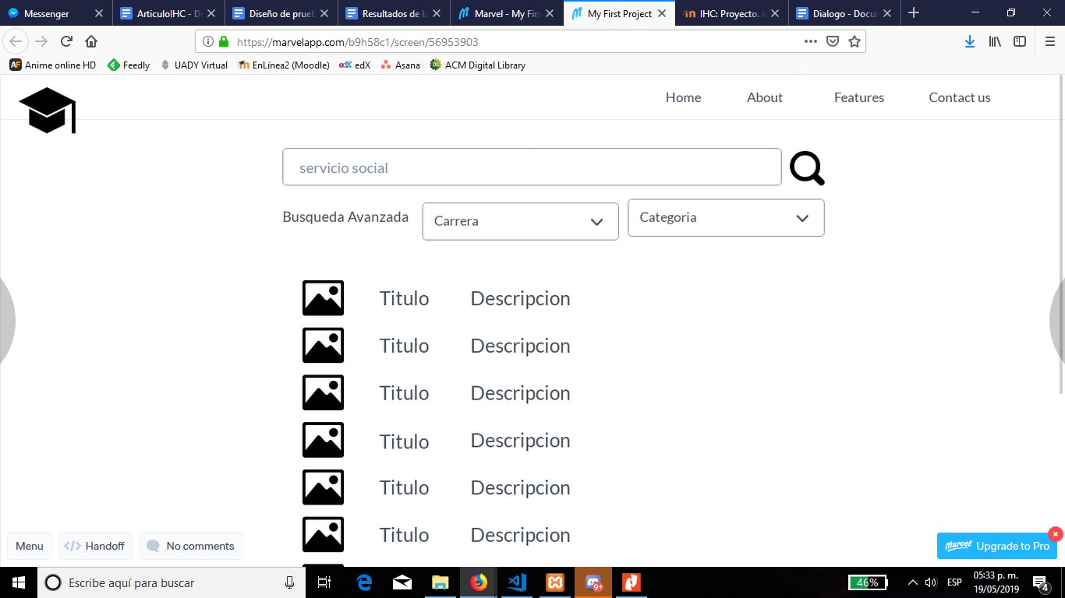

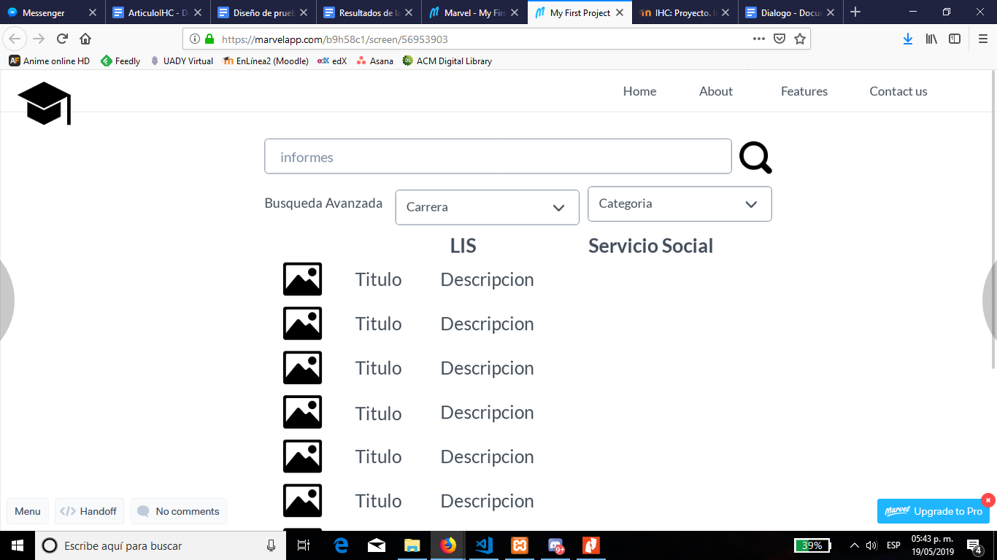

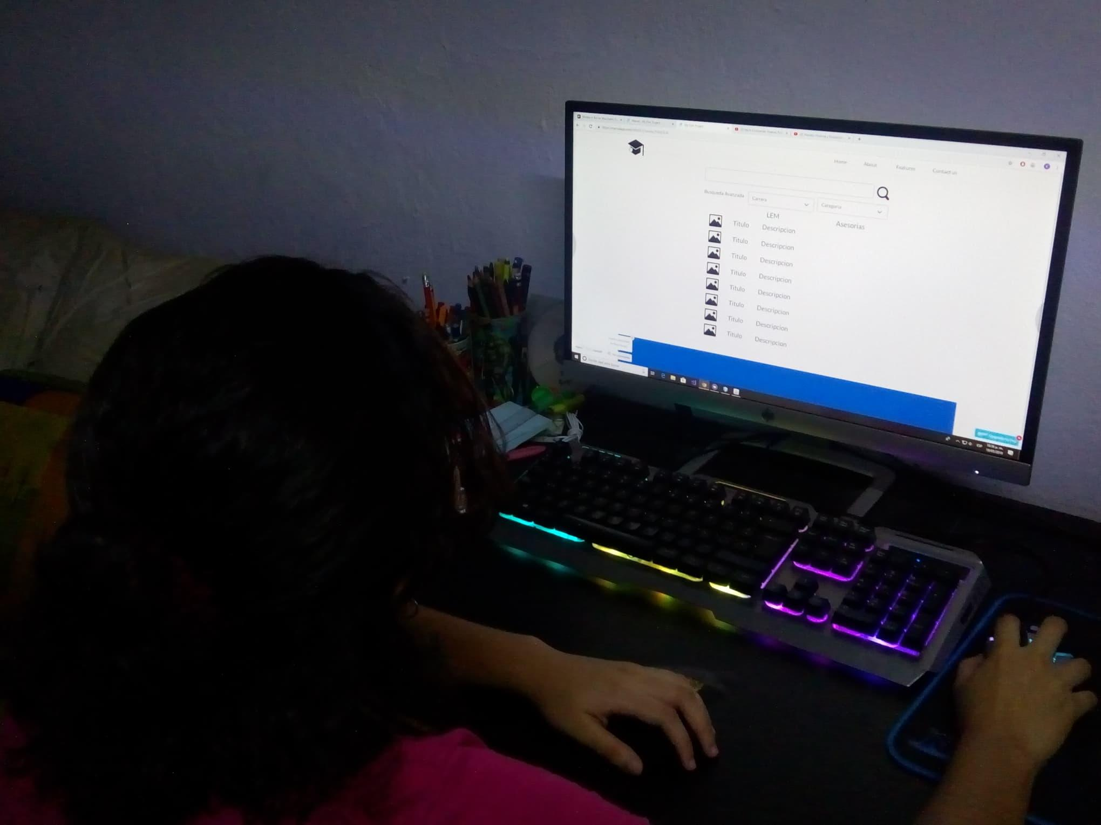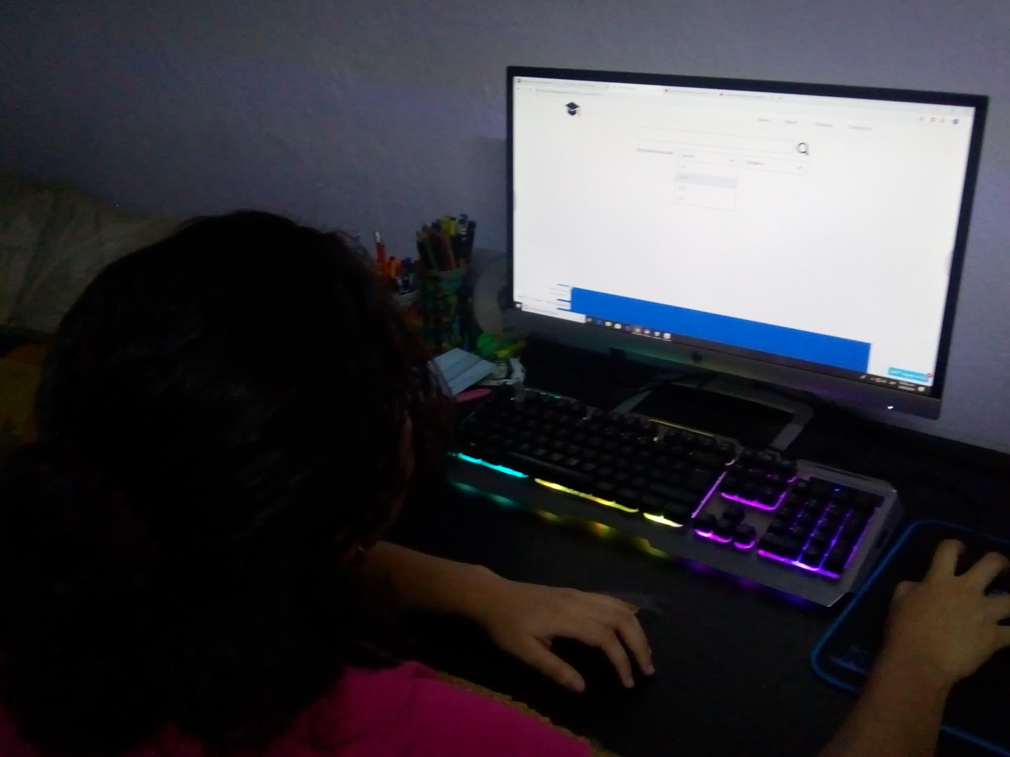

**-Preguntas después de la prueba**

**¿Le resultó fácil realizar la prueba?**

Fácil

**¿Cuánta dificultad tuvo al corregir sus errores?**

Fácil

**¿Qué corregirías de la interfaz?**

* Dar una señal que muestre que estas son opciones sobre categorias específicas
* Colores de la UADY

**¿Podrías encontrar otro tópico si lo intentaras otra vez?**

Si, antes probablemente no.

**Sujeto 3:**  Omar Achach

**Preguntas antes de la prueba**

**Descripción del escenario**

Estás en 5 semestre y necesitas saber sobre si alguien da asesorías sobre Cálculo Diferencial. College Notes te da la posibilidad de completar tu búsqueda.

**Preguntas antes de la prueba**

**¿Usualmente cuando buscas algún aviso de la facultad por donde lo buscas?**

A mis amigos o algún maestro.

**¿Cuánta experiencia tiene utilizando computadoras?**

Bastante alta

**¿Qué sitios web utilizamos normalmente?**

Youtube y Facebook.

|  |  |  |  |  |
| --- | --- | --- | --- | --- |
| **Escenario** | **Tiempo** | **Numero Errores** | **Comentarios del Participante** | **Notas del supervisor de la prueba** |
| **Encontrar un post usando el módulo de búsqueda del sistema** | **20 segundos** | **No hubo** | **Esta muy fácil la interfaz** |  |

Resultado 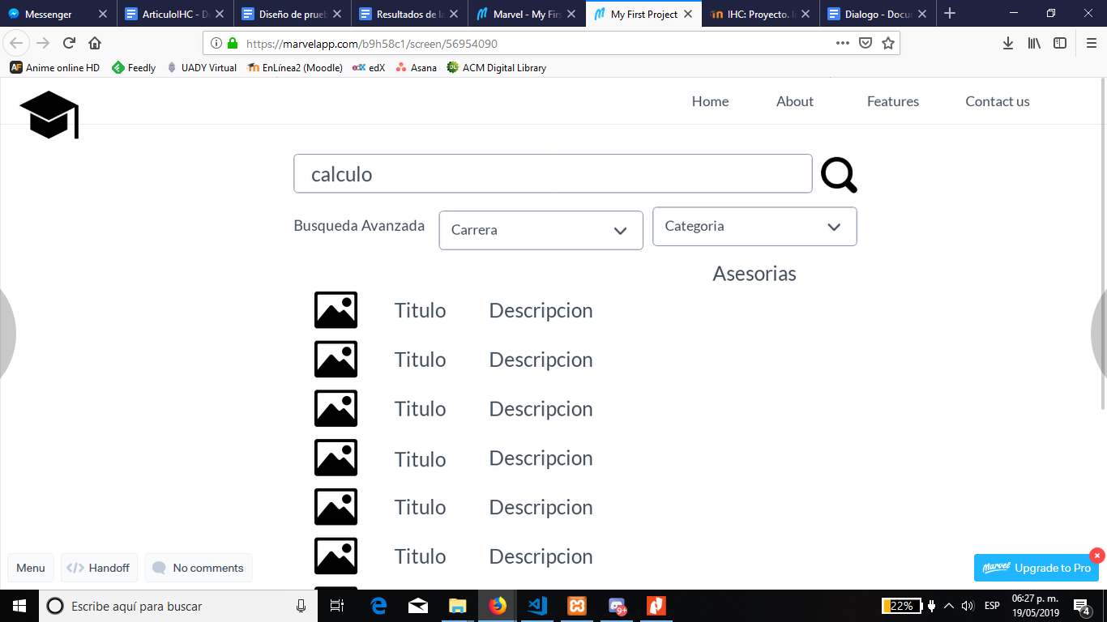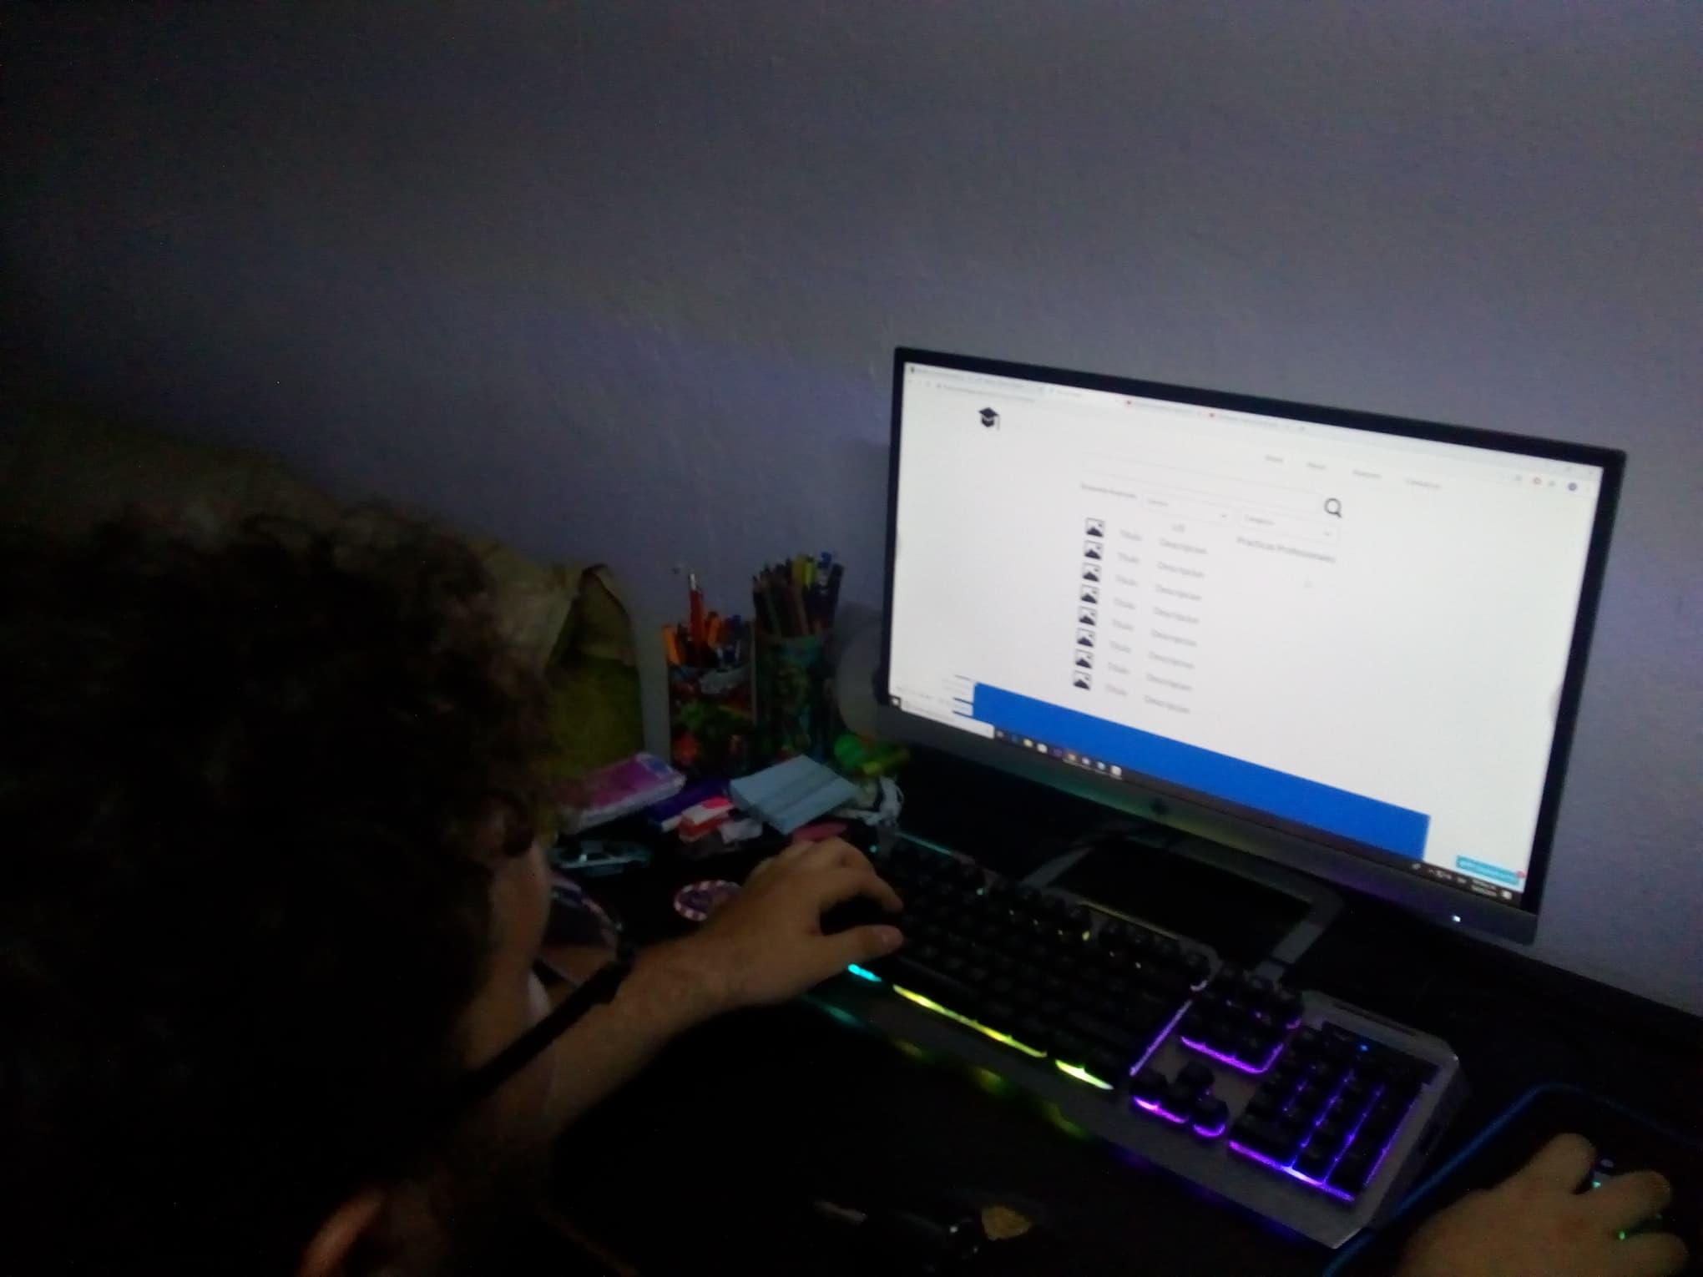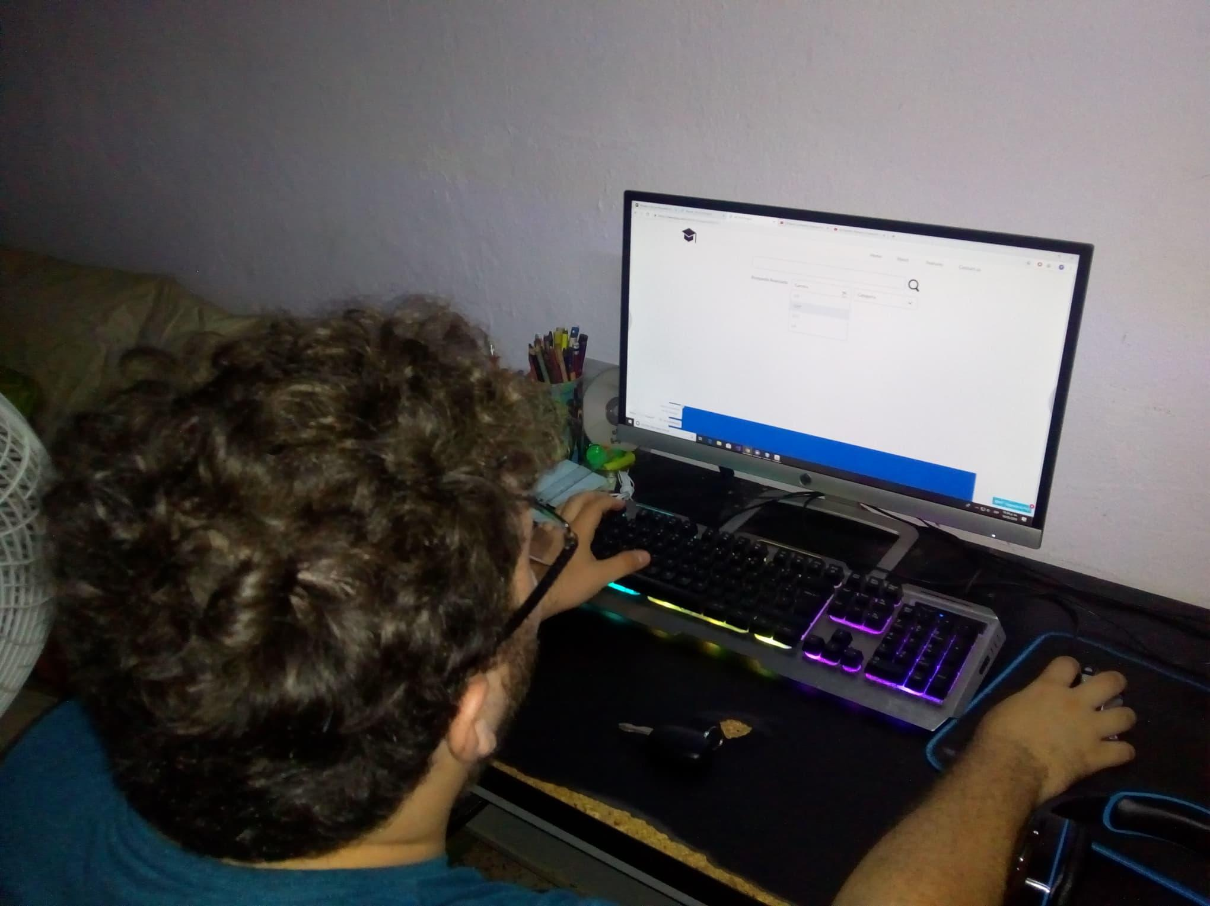

**-Preguntas después de la prueba**

**¿Le resultó fácil realizar la prueba?**

Muy Fácil

**¿Cuánta dificultad tuvo al corregir sus errores?**

Muy fácil

**¿Qué corregirías de la interfaz?**

Mas colores.

**¿Podrías encontrar otro tópico si lo intentaras otra vez?**

Si, antes probablemente no.

**Retroalimentación de las pruebas**

Hay varios aspectos que recalcar entre las pruebas:

**Tiempo**

El promedio en la prueba de búsqueda fue de 35-40 segundos

El promedio en la prueba del foro fue de 40-45 segundos

**Sobre la interfaz**

De los detalles que se comentaron por los testers fueron:

* Le faltaba colores relacionados a la universidad o a la facultad o imágenes relacionadas al tema
* Las categorías no están visualmente a la vista o no hay manera de deducirlas
* Es fácil realizar una búsqueda, ya que tiene mucha relación a motores de búsqueda clásicos
* Al foro le falta una mejor manera de mostrar los resultados

**Sobre nuestro diseño**

Las funcionalidades asignadas para el proceso de búsqueda cumplieron con los requisitos:

RF05. El usuario podrá filtrar los resultados de la búsqueda.

RF06. El usuario podrá elegir el tipo de publicaciones que quiere que le aparezcan en el tablero de publicaciones.

RNF01. El tiempo de aprendizaje del sistema total por parte del usuario no pasará de los 20 minutos.

RF02. El usuario podrá hacer comentarios en las publicaciones del tablero.

Las funcionalidades asignadas para el foro cumplieron con los requisitos:

RF03. Los comentarios hechos por el usuario, podrán ser visualizados por todos los usuarios.

RF07. El usuario podrá hacer publicaciones en el foro.

RF10. El usuario podrá hacer comentarios en las publicaciones del foro.

Uno de los requisitos a mejorar sería sobre:

RNF03. Las instrucciones para el uso del sistema serán visibles en los mismos elementos.

Ya que los usuarios tenían problemas para referenciar las categorías o deducir de las opciones.

RF08. El usuario podrá editar sus publicaciones en el foro.

Ya que primera instancia solo queríamos ver la idealización del usuario ante la posibilidad de encontrar resultados y como los demás usuarios podían contestarle ahí.

RF04. El usuario podrá buscar publicaciones pasadas. Faltó implementar un filtro de tiempo pero no se espera que fuera muy relevante, ya que de las pruebas nadie lo observó.

RF09. El usuario podrá eliminar sus publicaciones en el foro. y RF11. El usuario podrá eliminar sus comentarios en las publicaciones del foro. No se implementaron, ya que no era muy relevante probar, ya que esperábamos búsqueda de resultados más que de eliminar de la base de datos o que ya no apareciera.

Los demás requerimientos no funcionales no fueron tomados en cuenta debido a que no se podían implementar dentro de Marvel.

**Sobre los resultados y el DCU**

Uno de los grandes problemas que surgieron es sobre el pensamiento de los usuarios: ellos imaginaban un producto ya terminado, que tuviera un diseño “elegante” o que al menos mostrará resultados reales en la interfaz.

Con los perfiles de persona y sus características, todos tenía el conocimiento sobre como resolver paso a paso sobre cómo buscar una búsqueda detallada ya que tenía una estructura al buscador casual como google (como habíamos definido). El que llegó a tener una complicación fue el concepto de foro, que aunque lo tomaron como si fuera hacer publicaciones en Facebook o Twitter, se les detallo sobre el hecho que el foro solo está esperado para mostrar un título y una pequeña descripción y ellos esperaban un contenedor de imágenes y la información remarcada en negro (palabras clave) usadas en el foro.

Todos pudieron entender la particularidad de los escenarios en la búsqueda porque estaban basados en:

* Escoger las palabras clave
* Escoger la carrera
* Escoger la categoría
* Realizar la búsqueda

En cuanto al módulo de foro, muchos no entendieron el concepto inicial de que era el buscador ya que tenía un aspecto parecido al de búsqueda o el de Twitter. Hubo que explicarle el concepto de foro y pudieron los pasos de:

* Leer las publicaciones del foro
* Hacer comentarios
* Hacer publicación

A partir de eso, habíamos definido que era tan simple como poner una caja de texto y un botón de publicar, no había nada de diferente a realizar publicaciones de Facebook o Twitter.

Las encuestas que hicimos entre el inicio y el final de la prueba, que evaluamos basados en la facilidad y los comentarios finales sobre su uso. Ambas arrojaron que la realización del proceso de búsqueda era bastante simple pero que el diseño de la interfaz no tenía mucho estilo de colores, imágenes o sobre cosas relacionadas a la Universidad. En cuanto al foro, explican que no era difícil hacer uso de ello ya que se parece a un Twitter o publicar en Facebook, pero no se entendía que era el concepto de foro. Las recomendaciones para este último, era detallar la página sobre los concepto o texto que mostrará más información mostrada.